PHÒNG GIÁO DỤC VÀ ĐÀO TẠO  HUYỆN HÓC MÔN  ĐỀ CHÍNH THỨC | HƯỚNG DẪN CHẤM ĐỀ KIỂM TRA GIỮA HỌC KỲ I  NĂM HỌC 2022-2023  MÔN: TOÁN HỌC – KHỐI LỚP 6  Thời gian làm bài: 90 phút (không tính thời gian giao đề)

- PHẦN TRẮC NGHIỆM (3,0 điểm)
Câu | 1 | 2 | 3 | 4 | 5 | 6 | 7 | 8 | 9 | 10 | 11 | 12
Đ.án | C | B | B | A | D | B | A | D | C | C | A | A

- PHẦN TỰ LUẬN (7,0 điểm)
Câu | Đáp án | Điểm
1 | Câu 1 (1,25 điểm)  - Viết các số sau bằng số La Mã: 9; 12; 24.  - Viết các ước lớn hơn 8 của số 24.
1a | $9=IX;12=XII;24=XXIV$ | 0,75
1b | Các ước lớn hơn 8 của số 24 là: $12;24$ | 0,5
2 | Câu 2 (1,0 điểm) Thực hiện phép tính:  a) $48 . 23+23 . 52-300$ b) $2^{3}+3^{17}:3^{15}-{\left(11-7\right)}^{2}$
2a | $$48 . 23+23 . 52-300$$  $$=23.\left(48+52\right)-300$$  $$=23.100-300$$  $$=2300-300$$  $$=2000$$ | 0,25  0,25
2b | $$2^{3}+3^{17}:3^{15}-{\left(11-7\right)}^{2}$$  $$=8+3^{2}-4^{2}$$  $$=8+9-16$$  $$=1$$ | 0,25  0,25
3 | Câu 3 (1,0 điểm). Bạn An đi nhà sách mua 5 quyển vở và một quyển sách. Biết rằng mỗi quyển vở giá 8000 đồng. Khi thanh toán, An đưa 200000 đồng và được trả lại 82000 đồng tiền thừa. Hỏi quyển sách An mua giá bao nhiêu tiền?
 | Số tiền bạn An mua 5 quyển vở là:  8$000 . 5=40 000$ (đồng)  Giá tiền quyển sách bạn An mua là:  20$0000-40000-82000=78000$ (đồng) | 0,5  0,5
4  (1,0 đ) | 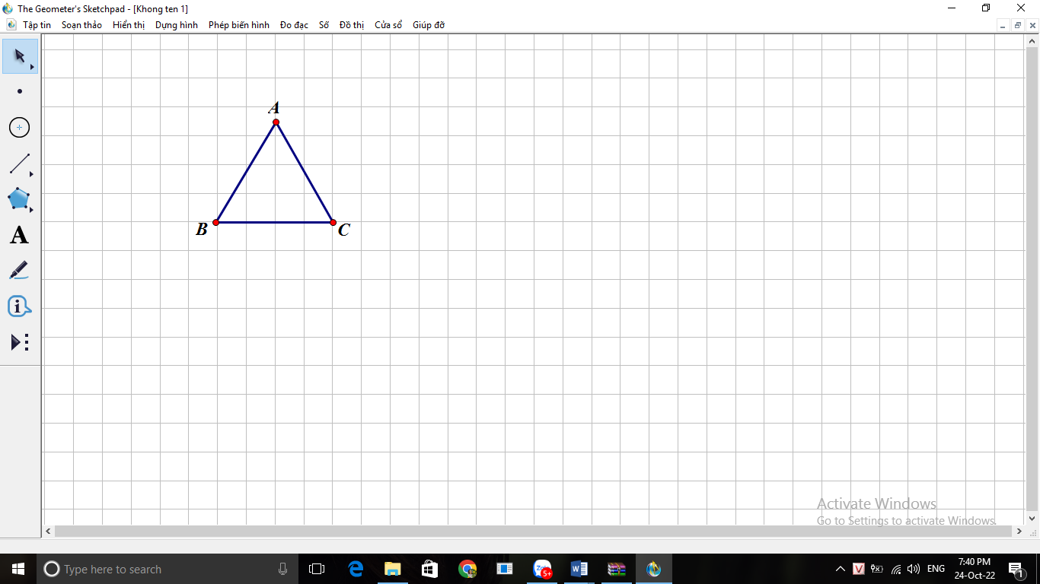  Câu 4 (1,25 điểm).  - Quan sát hình bên. Em hãy mô tả về đỉnh, cạnh, góc của tam giác đều ABC.  - Dùng thước thẳng và êke, vẽ hình vuông MNPQ có cạnh MN bằng 4cm.
4a | Ba đỉnh: A, B, C  Ba cạnh bằng nhau: $AB=BC=CA;$  Ba góc tại các đỉnh A, B, C bằng nhau | 0,25  0,25  0,25
4b | Vẽ đúng hình vuông MNPQ có cạnh MN bằng 4cm  (HS ghi sai thứ tự đỉnh -0,25đ) | 0,5
5 | 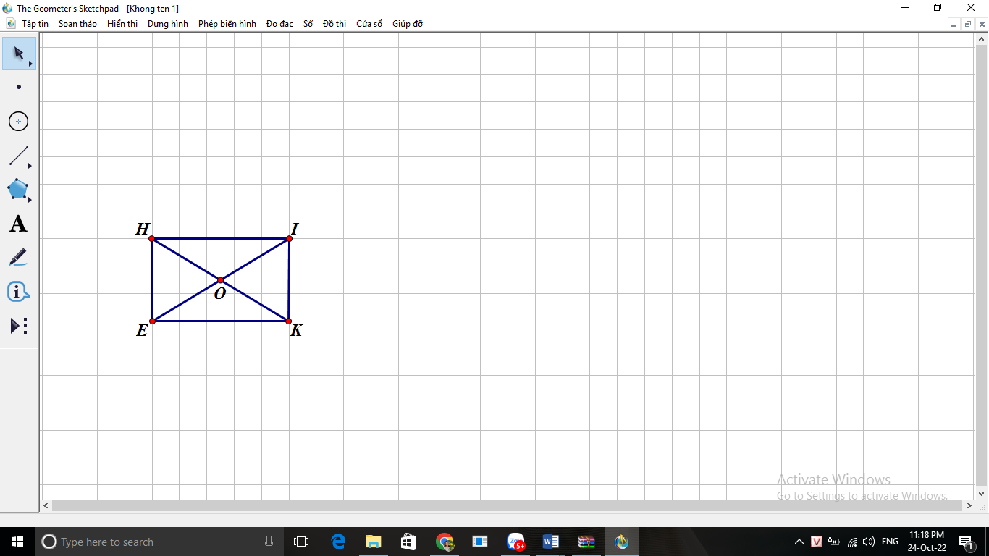  Câu 5 (1,5 điểm)  - Quan sát hình bên. Em hãy mô tả về cạnh, góc và đường chéo của hình chữ nhật HIKE.  - Dùng thước thẳng và compa, vẽ hình thoi DGFO có cạnh DG bằng 5cm và đường chéo DF bằng 7cm.
5a | Hai cặp cạnh đối HI và KE, HE và KI song song và bằng nhau;  Bốn góc tại các đỉnh H, I, K, E bằng nhau và đều là góc vuông;  Hai đường chéo bằng nhau và cắt nhau tại trung điểm của mỗi đường: HK = EI; OH = OK = OE = OI. | 0,25  0,25  0,25
5b | Vẽ đúng hình thoi DGFO có cạnh DG bằng 5cm và đường chéo DF bằng 7cm.  (HS ghi sai thứ tự đỉnh -0,25đ) | 0,5
6 | Câu 6 (0,5 điểm). Bà Năm có 28 quả cam và 44 quả táo, bà Năm dự định chia số trái cây trên thành các túi đều nhau để tặng cho các bạn nhỏ. Tuy nhiên, khi chia thì bà Năm phát hiện có 2 quả táo bị hư nên không xếp vào các túi được. Hỏi bà Năm chia được nhiều nhất bao nhiêu túi trái cây?
 | Số táo bà Năm chia: 44 – 2 = 42 (quả)  Số túi trái cây chia được nhiều nhất là ƯCLN (28,42)  $$28=2^{2}.7$$  $$42=2.3.7$$  ƯCLN (28,42) = 2.7 = 14  Vậy bà Năm chia được nhiều nhất 14 túi trái cây. | 0,25  0,25
7 | Câu 7 (0,5 điểm). Chú Nam muốn lát gạch một mảnh sân hình chữ nhật có chiều dài 12m và chiều rộng 8m. Loại gạch chú Nam muốn lát là gạch men hình vuông có cạnh 40cm. Hỏi chú Nam cần bao nhiêu viên gạch để lót vừa đủ mảnh sân? (Biết rằng khe hở giữa các viên gạch không đáng kể).
 | 40cm = 0,4m  Diện tích mảnh sân hình chữ nhật: 12 . 8 = 96 (m²)  Diện tích một viên gạch: 0,4² = 0,16 (m²)  Số gạch chú Nam cần dùng: 96 : 0,16 = 600 (viên) | 0,25  0,25

Ghi chú: Học sinh giải cách khác đúng cho đủ điểm theo từng phần.
Hết

